Санкт-Петербургское государственное бюджетное
профессиональное образовательное учреждение
«Ижорский политехнический колледж»

КУРСОВАЯ РАБОТА

по ПМ.11 МДК 11.01 Технология разработки и защиты баз данных

БАЗА ДАННЫХ АРЕНДЫ ЖИЛЬЯ

Выполнил
обучающийся группы 231с
Тихоненков Никита Алексеевич
Проверил
преподаватель спец. дисциплин
специальности 09.02.07
Информационные системы и программирование
Венедиктов Д.В.

Санкт-Петербург, 2025-2026 учебный год
ЗАДАНИЕ ДЛЯ ВЫПОЛНЕНИЯ КУРСОВОЙ РАБОТЫ

Теоретический анализ (неделя 1):
- изучить теоретические основы технологии разработки баз данных (этапы проектирования, нормализация до 3НФ и выше);
- рассмотреть методы и средства защиты баз данных (аутентификация, авторизация, шифрование);
- провести сравнительный анализ СУБД (SQLite, PostgreSQL, MySQL) для обоснования выбора SQLite.
Проектирование базы данных (недели 2-7):
- провести анализ предметной области по теме курсовой работы;
- выявить сущности, атрибуты, связи;
- разработать концептуальную модель (ER-диаграмму) в нотации «сущность-связь» с использованием draw.io;
- спроектировать логическую модель данных, выполнив нормализацию отношений;
- разработать физическую модель данных: определить типы данных, ограничения целостности (PRIMARY KEY, FOREIGN KEY, NOT NULL, UNIQUE, CHECK), индексы.
Реализация базы данных в СУБД SQLite (недели 8-10):
- написать и выполнить SQL-скрипт создания структуры базы данных, включая все таблицы и связи;
- наполнить базу данных тестовыми данными (не менее 5-10 записей в каждой таблице) с использованием команд INSERT.
Разработка backend на Node.js (недели 11-12):
- реализовать подключение к БД SQLite;
- разработать базовое API для выполнения основных операций (CRUD) с данными.

Реализация бизнес-логики средствами SQL (недели 13-17):
- разработать и реализовать не менее:
  - 4 представления с операциями JOIN;
  - 2 представления с расчётными полями;
  - 2 представления с использованием оконных функций;
  - 3 представления с группировкой (GROUP BY);
  - 2 представления с генерируемыми столбцами (GENERATED ALWAYS AS).
- разработать и реализовать не менее:
  - 3 хранимые процедуры для обновления данных;
  - 3 хранимые процедуры для удаления данных;
  - 3 триггера для автоматизации бизнес-процессов и поддержания целостности.
Администрирование и защита данных (недели 18-20):
- реализовать механизм аутентификации пользователей в приложении на Node.js;
- настроить разграничение прав доступа к данным (как минимум 2 роли: «Администратор» и «Пользователь»);
- реализовать функции импорта/экспорта данных (например, в CSV);
- описать стратегию резервного копирования и восстановления БД.
Разработка веб-интерфейса (недели 21-23):
- создать базовый веб-интерфейс на HTML/CSS/JavaScript для взаимодействия с API;
- реализовать интерфейсы для основных операций.
Тестирование и оптимизация (недели 24-27):
- провести функциональное тестирование БД, API и интерфейса;
- составить протокол тестирования;
- создать не менее 3 индексов для оптимизации частых запросов;
- провести анализ планов выполнения запросов (EXPLAIN QUERY PLAN) до и после оптимизации.
Оформление результатов (недели 28-29):
- оформить пояснительную записку объемом 20-30 страниц в соответствии с ГОСТ 7.32-2021 и методическими указаниями;
- подготовить презентацию для защиты (10-15 слайдов);
- сформировать пакет документов: пояснительная записка, программная документация (SQL-скрипты), презентация.
Требования к результатам:
- пояснительная записка: должна содержать введение, анализ предметной области, проектирование, описание реализации, тестирование, заключение, список источников (15-20 наименований), приложения (код, диаграммы, скриншоты);
- база данных: реализована в SQLite, соответствует спроектированной модели, наполнена тестовыми данными.
- веб-приложение: включает backend (Node.js API) и базовый frontend, демонстрирующий ключевые функции системы.
- защита работы: публичный доклад (5-7 минут) с демонстрацией работоспособности системы.
Критерии оценки:
- работа оценивается по 100-балльной системе с последующим переводом в 5-балльную (см. п. 5 методических указаний). Учитываются качество проектирования, полнота реализации, функциональность, безопасность, оформление документации и качество защиты.

Задание выдано « 10 » сентября 2025 года
__________ (Д.В. Венедиктов)

С заданием ознакомлен « 10 » сентября 2025 года
__________ ( ______________________________ )

ПЛАН-ГРАФИК ВЫПОЛНЕНИЯ КУРСОВОЙ РАБОТЫ

Дата | Содержание работ | Отметка о выполнении
02.09 | Выбор темы курсовой работы
09.09 | Знакомство с методическими рекомендациями по выполнению курсовой работы
16.09 | Знакомство с планом-графиком выполнения курсовой работы
23.09 | Работа с нормативно-правовыми документами, учебной литературой
30.09 | Анализ предметной области. Постановка задачи
07.10 | Составление введения к курсовой работе
14.10 | Описание предметной области и функции решаемых задач
21.10  28.10 | Выбор средств для выполнения курсовой работы. Выбор среды разработки
04.11  11.11 | Концептуально-логическое проектирование. Составление ER-диаграммы
18.11  25.11 | Создание и заполнение базы данных
02.12  09.12 | Представления в базе данных
16.12  23.12 | Процедуры в базе данных
15.01  22.01 | Создание ролей в базе данных
29.01 | Аутентификация пользователей в базе данных
05.02 | Импорт и экспорт базы данных
12.02  19.02 | Разработка стратегии резервного копирования базы данных
26.02  05.03 | Тестирование базы данных
12.03  19.03 | Оптимизация базы данных
26.03 | Составление заключения к курсовой работе
02.04 | Составление списка источников информации, используемых при выполнении курсовой работы
09.04 | Подготовка курсовой работы к защите

СОДЕРЖАНИЕ
ВВЕДЕНИЕ 10
1. ТЕОРЕТИЧЕСКИЕ ОСНОВЫ И АНАЛИЗ ПРЕДМЕТНОЙ ОБЛАСТИ 12
1.1. ЦЕЛИ И ЗАДАЧИ КУРСОВОЙ РАБОТЫ 12
1.2. АНАЛИЗ ПРЕДМЕТНОЙ ОБЛАСТИ 12
1.3. СРАВНИТЕЛЬНЫЙ АНАЛИЗ СУБД И ОБОСНОВАНИЕ ВЫБОРА SQLITE 13
1.4. ТЕОРЕТИЧЕСКИЕ ОСНОВЫ РАЗРАБОТКИ БАЗ ДАННЫХ 14
1.4.1. ЭТАПЫ ПРОЕКТИРОВАНИЯ БАЗ ДАННЫХ 14
1.4.2. НОРМАЛИЗАЦИЯ ОТНОШЕНИЙ 14
1.5. МЕТОДЫ И СРЕДСТВА ЗАЩИТЫ БАЗ ДАННЫХ 15
1.6. ТРЕБОВАНИЯ К СИСТЕМЕ 15
1.6.1. ФУНКЦИОНАЛЬНЫЕ ТРЕБОВАНИЯ 15
1.6.2. НЕФУНКЦИОНАЛЬНЫЕ ТРЕБОВАНИЯ 16
2. ПРОЕКТИРОВАНИЕ БАЗЫ ДАННЫХ 17
2.1. КОНЦЕПТУАЛЬНОЕ МОДЕЛИРОВАНИЕ 17
2.2. ЛОГИЧЕСКОЕ МОДЕЛИРОВАНИЕ И НОРМАЛИЗАЦИЯ 19
2.3. ФИЗИЧЕСКАЯ МОДЕЛЬ ДАННЫХ 20
2.3.1. ОПРЕДЕЛНИЕ ТИПОВ ДАННЫХ И ОГРАНИЧЕНИЙ ЦЕЛОСТНОСТИ 20
2.3.2. ПРОЕКТИРОВАНИЕ ИНДЕКСОВ 20
3. РЕАЛИЗАЦИЯ БАЗЫ ДАННЫХ В SQLITE 22
3.1. СОЗДАНИЕ СТРУКТУРЫ БАЗЫ ДАННЫХ 22
3.2. НАПОЛНЕНИЕ ТЕСТОВЫМИ ДАННЫМИ 23
3.3. РЕАЛИЗАЦИЯ БИЗНЕС-ЛОГИКИ СРЕДСТВАМИ SQL 24
3.3.1. РАЗРАБОТКА ПРЕДСТАВЛЕНИЙ 25
3.3.2. СОЗДАНИЕ ХРАНИМЫХ ПРОЦЕДУР 26
3.3.3. РЕАЛИЗАЦИЯ ТРИГГЕРОВ 26
4. РАЗРАБОТКА ВЕБ-ПРИЛОЖЕНИЯ 28
4.1. BACKEND НА NODE.JS 28
4.1.1. ПОКЛЮЧЕНИЕ К БАЗЕ ДАННЫХ И РЕАЛИЗАЦИЯ API 28
4.1.2. МЕХАНИЗМ АУТЕНТИФИКАЦИИ 29
4.2. FRONTEND (ВЕБ-ИНТЕРФЕЙС) 31
4.2.1. СОЗДАНИЕ ПОЛЬЗОВАТЕЛЬСКОГО ИНТЕРФЕЙСА 31
4.2.2. ИНТЕГРАЦИЯ С BACKEND 32
5. АДМИНИСТРИРОВАНИЕ И ЗАЩИТА ДАННЫХ 34
5.1. РАЗГРАНИЧЕНИЕ ПРАВ ДОСТУПА 34
5.2. ИМПОРТ И ЭКСПОРТ ДАННЫХ 35
5.3. СТРАТЕГИЯ РЕЗЕРВНОГО КОПИРОВАНИЯ 35
6. ТЕСТИРОВАНИЕ И ОПТИМИЗАЦИЯ 37
6.1. ФУНКЦИОНАЛЬНОЕ ТЕСТИРОВАНИЕ СИСТЕМЫ 37
6.2. ПРОТОКОЛ ТЕСТИРОВАНИЯ 37
6.3. ОПТИМИЗАЦИЯ БАЗЫ ДАННЫХ 39
6.3.1. СОЗДАНИЕ ИНДЕКСОВ 39
6.3.2. АНАЛИЗ ПРОИЗВОДИТЕЛЬНОСТИ ЗАПРОСОВ 39
ЗАКЛЮЧЕНИЕ 41
СПИСОК ИСПОЛЬЗОВАННЫХ ИСТОЧНИКОВ 43
ПРИЛОЖЕНИЯ 44

ВВЕДЕНИЕ
В современных условиях цифровизации общества информационные технологии активно применяются в различных сферах деятельности, включая рынок недвижимости. Аренда жилой недвижимости сопровождается обработкой значительного объёма данных, связанных с пользователями системы, объектами недвижимости, заявками, платежами и иными операциями. Эффективное управление такой информацией невозможно без использования современных баз данных и веб-приложений.
Актуальность темы курсовой работы обусловлена необходимостью автоматизации процессов аренды недвижимости, повышения удобства взаимодействия между пользователями системы, сокращения времени обработки заявок и обеспечения надёжного хранения данных. Использование веб-приложений позволяет сделать подобные сервисы доступными широкому кругу пользователей через сеть Интернет.
Целью курсовой работы является проектирование и реализация базы данных, а также разработка веб-приложения для информационной системы аренды жилой недвижимости.
Для достижения поставленной цели были определены следующие задачи:
– провести анализ предметной области;
– определить основные сущности системы и связи между ними;
– выполнить проектирование базы данных;
– разработать структуру базы данных в SQLite;
– реализовать клиентскую и серверную части веб-приложения;
– обеспечить взаимодействие приложения с базой данных;
– реализовать механизмы защиты и администрирования данных.
– провести тестирование и оценку работоспособности системы.
Объектом исследования является процесс аренды жилой недвижимости.
Предметом исследования являются методы проектирования баз данных и технологии разработки веб-приложений для автоматизации процессов аренды недвижимости.
В ходе выполнения работы использовались следующие технологии и средства разработки: SQLite, PHP, Node.js, HTML, CSS, JavaScript, а также современные средства создания пользовательского интерфейса.
Практическая значимость работы заключается в создании функционирующего программного продукта, который может использоваться как основа для дальнейшей разработки полноценного сервиса аренды недвижимости.
Структура курсовой работы включает введение, шесть глав, заключение, список использованных источников и приложения.

1. ТЕОРЕТИЧЕСКИЕ ОСНОВЫ И АНАЛИЗ ПРЕДМЕТНОЙ ОБЛАСТИ

1.1. ЦЕЛИ И ЗАДАЧИ КУРСОВОЙ РАБОТЫ
Современный рынок аренды жилой недвижимости развивается динамично и характеризуется значительным объёмом информации, связанной с объектами недвижимости, пользователями, заявками на аренду и статусами объявлений. Эффективное управление такими данными невозможно без использования автоматизированных информационных систем и структурированных баз данных.
Целью настоящей курсовой работы является проектирование и реализация базы данных для веб-приложения аренды жилья, обеспечивающей структурированное хранение данных, поддержание целостности информации и взаимодействие с пользовательским интерфейсом.
Для достижения поставленной цели необходимо выполнить анализ предметной области, определить основные сущности и связи между ними, обосновать выбор системы управления базами данных, разработать концептуальную, логическую и физическую модели базы данных, а также сформулировать требования к разрабатываемой системе.

1.2. АНАЛИЗ ПРЕДМЕТНОЙ ОБЛАСТИ
Предметной областью исследования является организация процессов аренды жилой недвижимости. Данный процесс включает взаимодействие администраторов системы, размещающих объявления, и пользователей, осуществляющих поиск жилья и подачу заявок.
В рамках рассматриваемой системы объектами хранения являются данные о пользователях, объектах недвижимости, заявках, избранных объявлениях и сообщениях обратной связи. Каждый объект недвижимости обладает характеристиками, такими как адрес, площадь, количество комнат, стоимость аренды и текущий статус. Пользователи системы могут выполнять различные действия в зависимости от своей роли: администратор размещает объекты недвижимости и управляет заявками, пользователь просматривает доступные варианты и отправляет заявки на аренду.
Между сущностями предметной области существуют логические связи. Например, администратор может размещать несколько объектов недвижимости, один объект может иметь несколько заявок пользователей, а каждая заявка связана с конкретным пользователем. Таким образом, предметная область характеризуется наличием связей типа «один-ко-многим» и требует корректного проектирования структуры базы данных.
Автоматизация указанных процессов позволяет минимизировать ошибки учёта, ускорить обработку заявок и обеспечить централизованное хранение информации.

1.3. СРАВНИТЕЛЬНЫЙ АНАЛИЗ СУБД И ОБОСНОВАНИЕ ВЫБОРА SQLITE
Для реализации базы данных аренды жилья могут использоваться различные системы управления базами данных, такие как MySQL, PostgreSQL, Microsoft SQL Server и SQLite. Каждая из перечисленных систем обладает собственными преимуществами и особенностями.
MySQL и PostgreSQL широко применяются в промышленной разработке веб-приложений и обеспечивают высокую производительность, масштабируемость и расширяемость. Microsoft SQL Server ориентирован на корпоративный сектор и используется в крупных информационных системах.
SQLite, в отличие от серверных СУБД, является встраиваемой системой управления базами данных, которая не требует установки отдельного серверного компонента. База данных хранится в одном файле, что упрощает её перенос и администрирование. Несмотря на компактность, SQLite поддерживает основные возможности реляционной модели: ограничения целостности, внешние ключи, индексы, триггеры и представления.
Учитывая учебный характер проекта, а также требования к простоте развёртывания и интеграции с PHP, выбор SQLite является обоснованным и рациональным.

1.4. ТЕОРЕТИЧЕСКИЕ ОСНОВЫ РАЗРАБОТКИ БАЗ ДАННЫХ

1.4.1. ЭТАПЫ ПРОЕКТИРОВАНИЯ БАЗ ДАННЫХ
Проектирование базы данных представляет собой последовательный процесс, направленный на создание логически корректной и эффективной структуры хранения данных. Данный процесс начинается с анализа предметной области и выявления основных сущностей, их атрибутов и связей между ними.
На этапе концептуального проектирования формируется общая модель данных, как правило, в виде ER-диаграммы. Логическое проектирование предполагает преобразование концептуальной модели в реляционную схему с определением первичных и внешних ключей. Физическое проектирование включает выбор типов данных, создание индексов и определение ограничений целостности. Последовательное выполнение этих этапов позволяет обеспечить корректность структуры базы данных и её дальнейшую устойчивость к изменениям.

1.4.2. НОРМАЛИЗАЦИЯ ОТНОШЕНИЙ
Нормализация является важным этапом проектирования базы данных и направлена на устранение избыточности информации и предотвращение аномалий обновления данных. Применение нормальных форм позволяет структурировать данные таким образом, чтобы каждая таблица описывала только одну сущность.
В рамках разработки базы данных аренды жилья предполагается приведение структуры к третьей нормальной форме. Это обеспечивает отсутствие транзитивных зависимостей между атрибутами и снижает вероятность возникновения противоречивых данных при добавлении, изменении или удалении записей.

1.5. МЕТОДЫ И СРЕДСТВА ЗАЩИТЫ БАЗ ДАННЫХ
Обеспечение безопасности базы данных является важным аспектом проектирования информационной системы. Защита данных включает механизмы аутентификации пользователей, разграничение прав доступа, контроль целостности данных и резервное копирование.
В разработанной системе реализована ролевая модель доступа, при которой пользователи имеют различные уровни прав. Дополнительно используются ограничения целостности, предотвращающие ввод некорректных данных, а также возможность резервного копирования базы данных для защиты от потери информации. Для защиты учетных записей пользователей пароли сохраняются в базе данных в виде хешированных значений.

1.6. ТРЕБОВАНИЯ К СИСТЕМЕ

1.6.1. ФУНКЦИОНАЛЬНЫЕ ТРЕБОВАНИЯ
Функциональные требования определяют основные возможности разрабатываемой системы аренды жилья. Система должна обеспечивать регистрацию и авторизацию пользователей, а также хранение их персональных данных.
Администратор должен иметь возможность добавлять, редактировать и удалять объекты недвижимости, а также управлять ими. Также система должна обеспечивать поиск объектов по заданным параметрам, просмотр подробной информации и отправку заявок на аренду.
Дополнительно необходимо предусмотреть хранение статусов заявок, работу с избранными объявлениями и разграничение прав доступа между обычными пользователями и администраторами.

1.6.2. НЕФУНКЦИОНАЛЬНЫЕ ТРЕБОВАНИЯ
Нефункциональные требования определяют качественные характеристики системы. Система должна обеспечивать целостность данных за счёт использования ограничений первичных и внешних ключей, а также корректной обработки ошибок.
Важным требованием является безопасность хранения информации, включая защиту пользовательских данных и разграничение прав доступа. Кроме того, система должна обеспечивать приемлемую производительность при выполнении стандартных операций поиска, подачи заявок и обработки данных.
Также должна быть предусмотрена возможность резервного копирования базы данных для предотвращения потери информации.

2. ПРОЕКТИРОВАНИЕ БАЗЫ ДАННЫХ

2.1. КОНЦЕПТУАЛЬНОЕ МОДЕЛИРОВАНИЕ
На основе анализа предметной области аренды жилой недвижимости была разработана концептуальная модель базы данных. Концептуальное моделирование позволяет определить основные сущности системы, их атрибуты и взаимосвязи без привязки к конкретной системе управления базами данных.
В разрабатываемой системе выделены следующие основные сущности: User, Property, Request, Favorite и Feedback. Сущность User предназначена для хранения информации о пользователях системы, включая персональные данные и роль доступа (администратор или пользователь).
Сущность Property описывает объекты недвижимости, размещаемые в системе. Каждый объект содержит сведения о названии, адресе, стоимости аренды, количестве комнат, площади и текущем статусе доступности.
Сущность Request отражает информацию о заявках пользователей на аренду объектов недвижимости и содержит сведения о статусе заявки, пользователе и выбранном объекте.
Сущность Favorite предназначена для хранения списка избранных объектов пользователя.
Сущность Feedback используется для хранения сообщений обратной связи, отправляемых пользователями через сайт.
Между сущностями установлены связи типа «один-ко-многим». Один пользователь может подать несколько заявок и добавить несколько объектов в избранное. Один объект недвижимости может иметь несколько заявок от различных пользователей. Каждая заявка связана с одним пользователем и одним объектом недвижимости.
Разработанная модель соответствует логике предметной области и обеспечивает устранение избыточности данных. Структура базы данных приведена к третьей нормальной форме, что исключает транзитивные зависимости между неключевыми атрибутами.
Концептуальная модель базы данных представлена на рисунке 1.
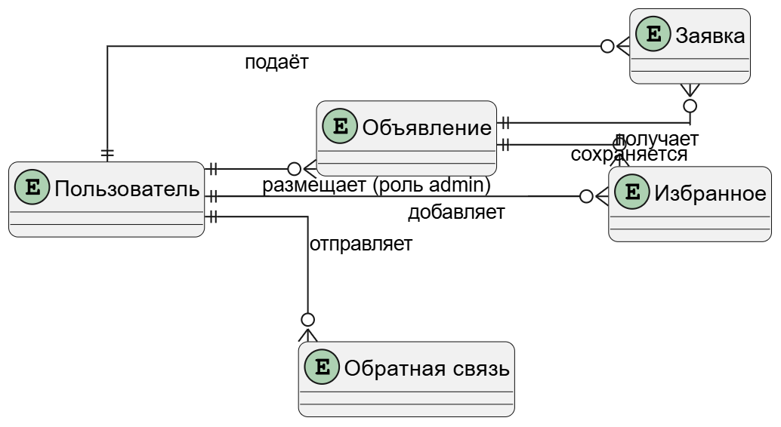

Рисунок 1 – ER-диаграмма сущностей системы и связей между ними

2.2. ЛОГИЧЕСКОЕ МОДЕЛИРОВАНИЕ И НОРМАЛИЗАЦИЯ
Логическое проектирование предполагает преобразование концептуальной модели в реляционную схему базы данных. На данном этапе определяются таблицы, их атрибуты, первичные и внешние ключи.
В результате логического моделирования были сформированы следующие таблицы: users, properties, requests, favorites и feedback. Каждая таблица имеет первичный ключ, обеспечивающий уникальность записей. Связи между таблицами реализованы посредством внешних ключей.
Структура базы данных приведена к третьей нормальной форме. В таблицах отсутствуют повторяющиеся группы данных, все неключевые атрибуты зависят от первичного ключа, а транзитивные зависимости исключены. Это обеспечивает устранение избыточности и предотвращает аномалии обновления данных.
Хранение роли пользователя в таблице users обеспечивает разграничение прав доступа и упрощает администрирование системы.
В таблице представлены основные сущности базы данных и их атрибуты, соответствующие разработанной ER-диаграмме.
Таблица 1 – Основные сущности и их атрибуты
Сущность | Атрибуты
users | id, name, phone, email, password, role
properties | id, title, address, district, price, type, rooms, area, floor, description, phone, image, payment_type, status, available
requests | id, user_id, property_id, comment, status, created_at
favorites | id, user_id, property_id, created_at
feedback | id, name, email, message, created_at

2.3. ФИЗИЧЕСКАЯ МОДЕЛЬ ДАННЫХ

2.3.1. ОПРЕДЕЛНИЕ ТИПОВ ДАННЫХ И ОГРАНИЧЕНИЙ ЦЕЛОСТНОСТИ
Для хранения данных в базе данных SQLite используется динамическая типизация. В рамках данной системы для идентификаторов применяется тип INTEGER, который также используется в качестве первичного ключа.
Текстовые данные, такие как адрес электронной почты, пароли пользователей, описания и названия объектов недвижимости, представлены типом TEXT. Денежные значения, включая стоимость аренды, хранятся с использованием типа REAL.
Целостность данных обеспечивается использованием ограничений PRIMARY KEY, FOREIGN KEY, NOT NULL, UNIQUE и CHECK.
Ограничения UNIQUE используются для поля email пользователя. Ограничения CHECK могут применяться для контроля допустимых значений статусов заявок и доступности объектов недвижимости.
Связи между таблицами реализованы с помощью внешних ключей, что обеспечивает ссылочную целостность данных и предотвращает появление несогласованных записей.

2.3.2. ПРОЕКТИРОВАНИЕ ИНДЕКСОВ
Для повышения производительности выполнения запросов в базе данных предусмотрено создание индексов. Индексы позволяют ускорить поиск записей по часто используемым полям.
В разрабатываемой системе целесообразно создание индексов по следующим атрибутам:
- email пользователя – для ускорения авторизации;
- user_id в таблице requests – для быстрого получения заявок пользователя;
- property_id в таблице requests – для ускорения поиска заявок по объекту недвижимости;
- user_id в таблице favorites – для быстрого получения списка избранного;
- available в таблице properties – для ускорения вывода доступных объектов.
Применение индексов позволяет сократить время выполнения запросов и повысить общую производительность системы.

3. РЕАЛИЗАЦИЯ БАЗЫ ДАННЫХ В SQLITE

3.1. СОЗДАНИЕ СТРУКТУРЫ БАЗЫ ДАННЫХ
Реализация базы данных выполнялась на основе разработанной физической модели. В качестве системы управления базами данных была выбрана SQLite, что обусловлено простотой использования, высокой скоростью работы и отсутствием необходимости установки отдельного серверного программного обеспечения.
Перед созданием таблиц была активирована поддержка внешних ключей, обеспечивающая контроль ссылочной целостности данных.
PRAGMA foreign_keys = ON;
Листинг 1.1 – Активация поддержки внешних ключей

Создание структуры базы данных начинается с определения таблицы пользователей, предназначенной для хранения учетных записей, контактной информации и ролей доступа. В первую очередь создаётся таблица пользователей:
CREATE TABLE users (
id INTEGER PRIMARY KEY AUTOINCREMENT,
name TEXT NOT NULL,
phone TEXT NOT NULL,
email TEXT NOT NULL UNIQUE,
password TEXT NOT NULL,
role TEXT NOT NULL DEFAULT 'user'
);
Листинг 1.2 – Создание таблицы users

Далее создаётся таблица объектов недвижимости:
CREATE TABLE properties (
id INTEGER PRIMARY KEY AUTOINCREMENT,
title TEXT NOT NULL,
address TEXT NOT NULL,
district TEXT,
price REAL NOT NULL,
type TEXT,
rooms INTEGER,
area TEXT,
floor TEXT,
description TEXT,
phone TEXT,
image TEXT,
payment_type TEXT,
status TEXT DEFAULT 'available',
available INTEGER DEFAULT 1
);
Листинг 1.3 – Создание таблицы properties

Следующим этапом создаётся таблица заявок пользователей на аренду объектов:
CREATE TABLE requests (
id INTEGER PRIMARY KEY AUTOINCREMENT,
user_id INTEGER NOT NULL,
property_id INTEGER NOT NULL,
comment TEXT,
status TEXT DEFAULT 'pending',
created_at TEXT DEFAULT CURRENT_TIMESTAMP,
FOREIGN KEY(user_id) REFERENCES users(id),
FOREIGN KEY(property_id) REFERENCES properties(id)
);
Листинг 1.4 – Создание таблицы requests

Для хранения избранных объектов создаётся таблица favorites:
CREATE TABLE favorites (
id INTEGER PRIMARY KEY AUTOINCREMENT,
user_id INTEGER NOT NULL,
property_id INTEGER NOT NULL,
created_at TEXT DEFAULT CURRENT_TIMESTAMP,
FOREIGN KEY(user_id) REFERENCES users(id),
FOREIGN KEY(property_id) REFERENCES properties(id)
);
Листинг 1.5 – Создание таблицы favorites

Для хранения обращений пользователей через форму обратной связи создаётся таблица feedback:
CREATE TABLE feedback (
id INTEGER PRIMARY KEY AUTOINCREMENT,
name TEXT NOT NULL,
email TEXT NOT NULL,
message TEXT NOT NULL,
created_at TEXT DEFAULT CURRENT_TIMESTAMP
);
Листинг 1.6 – Создание таблицы feedback

Созданная структура базы данных соответствует предметной области аренды жилья и обеспечивает хранение информации о пользователях, объектах недвижимости, заявках, избранных объектах и сообщениях обратной связи.

3.2. НАПОЛНЕНИЕ ТЕСТОВЫМИ ДАННЫМИ
После создания структуры базы данных было выполнено её заполнение тестовыми данными. Наполнение выполнялось поэтапно с учётом связей между таблицами и ограничений целостности. В первую очередь были добавлены пользователи системы.
INSERT INTO users(name, phone, email, password, role)
VALUES ('Иван', '+79999999999', 'ivan@mail.com', 'hash', 'user');
Листинг 1.7 – Добавление пользователя

Далее была создана учётная запись администратора.
INSERT INTO users(name, phone, email, password, role)
VALUES ('Admin', '+79990000000', 'admin@mail.com', 'hash', 'admin');
Листинг 1.8 – Добавление администратора

После этого были добавлены объекты недвижимости.
INSERT INTO properties(title,address,price,type,rooms)
VALUES ('Квартира в центре','Москва, ул. Ленина 1',50000,'Квартира',2);
Листинг 1.9 – Добавление объекта недвижимости

Затем были сформированы тестовые заявки пользователей на аренду объектов.
INSERT INTO requests(user_id, property_id, comment)
VALUES (1,1,'Хочу арендовать квартиру');
Листинг 1.10 – Добавление заявки

На завершающем этапе часть объектов была добавлена в избранное.
INSERT INTO favorites(user_id, property_id)
VALUES (1,1);
Листинг 1.11 – Добавление в избранное

В процессе заполнения базы данных выполнялась проверка ограничений FOREIGN KEY, UNIQUE и NOT NULL, что позволило убедиться в корректности структуры базы данных и взаимосвязей между сущностями.

3.3. РЕАЛИЗАЦИЯ БИЗНЕС-ЛОГИКИ СРЕДСТВАМИ SQL
Бизнес-логика базы данных реализована с использованием SQL-запросов, обеспечивающих выборку, фильтрацию и обработку информации.
Для получения списка доступных объектов недвижимости используется следующий запрос:
SELECT * FROM properties
WHERE available = 1
ORDER BY id DESC;
Листинг 1.12 – Получение объектов недвижимости с владельцами

Для поиска объектов по стоимости применяется запрос фильтрации по цене:
SELECT * FROM properties
WHERE price <= 60000;
Листинг 1.13 – Поиск по цене

Для отображения заявок конкретного пользователя используется запрос объединения таблиц:
SELECT r.id, p.title, r.status
FROM requests r
JOIN properties p ON r.property_id = p.id
WHERE r.user_id = 1;
Листинг 1.14 – Получение заявок пользователя

Использование данных запросов позволяет реализовать основные функции системы аренды жилья.

3.3.1. РАЗРАБОТКА ПРЕДСТАВЛЕНИЙ
Для упрощения работы с данными были разработаны представления, объединяющие сведения из нескольких таблиц.
Представление view_requests содержит информацию о заявках пользователей, объектах недвижимости и текущем статусе заявки.
CREATE VIEW view_requests AS
SELECT r.id, u.name, p.title, r.status
FROM requests r
JOIN users u ON r.user_id = u.id
JOIN properties p ON r.property_id = p.id;
Листинг 1.15 – Представление заявок

Представление view_properties используется для быстрого получения списка объектов недвижимости.

CREATE VIEW view_properties AS
SELECT title, address, price
FROM properties;
Листинг 1.16 – Представление объектов

Представления позволяют сократить сложность SQL-запросов и повысить удобство работы с базой данных.

3.3.2. СОЗДАНИЕ ХРАНИМЫХ ПРОЦЕДУР
В традиционных системах управления базами данных для реализации бизнес-логики используются хранимые процедуры. Они позволяют выполнять операции обновления, удаления и добавления данных непосредственно на стороне базы данных.
В используемой СУБД SQLite поддержка хранимых процедур отсутствует. В связи с этим их функциональность реализуется при помощи SQL-запросов и транзакций.
Операции обновления данных выполняются с помощью запросов типа UPDATE, а удаление данных – с использованием DELETE. Для выполнения нескольких связанных операций используется механизм транзакций.
Примером является одобрение заявки пользователя и автоматическое скрытие объекта недвижимости из списка доступных.
BEGIN TRANSACTION;

UPDATE requests
SET status='approved'
WHERE id=1;

UPDATE properties
SET available=0
WHERE id=1;

COMMIT;
Листинг 1.17 – Одобрение заявки

Таким образом, несмотря на отсутствие хранимых процедур в SQLite, их функциональность реализуется с использованием стандартных SQL-запросов и транзакций.

3.3.3. РЕАЛИЗАЦИЯ ТРИГГЕРОВ
Для автоматизации обработки данных были реализованы триггеры. Первый триггер удаляет записи из избранного после удаления объекта недвижимости.
CREATE TRIGGER delete_favorites
AFTER DELETE ON properties
BEGIN
DELETE FROM favorites
WHERE property_id = OLD.id;
END;
Листинг 1.18 – Удаление избранного после удаления объекта

Второй триггер запрещает добавление объектов с некорректной стоимостью.
CREATE TRIGGER check_price
BEFORE INSERT ON properties
WHEN NEW.price <= 0
BEGIN
SELECT RAISE(FAIL,'Некорректная цена');
END;
Листинг 1.19 – Запрет отрицательной цены

Третий триггер автоматически скрывает объект недвижимости после одобрения заявки пользователя.
CREATE TRIGGER approve_request
AFTER UPDATE ON requests
WHEN NEW.status='approved'
BEGIN
UPDATE properties
SET available=0
WHERE id = NEW.property_id;
END;

Листинг 1.20 – Автоматическое скрытие объекта
Использование триггеров повышает надёжность системы и обеспечивает автоматическое выполнение бизнес-правил

4. РАЗРАБОТКА ВЕБ-ПРИЛОЖЕНИЯ

4.1. BACKEND

4.1.1. ПОКЛЮЧЕНИЕ К БАЗЕ ДАННЫХ И РЕАЛИЗАЦИЯ API
Серверная часть веб-приложения реализована с использованием языка программирования PHP. В качестве хранилища данных используется база данных SQLite, подключение к которой осуществляется через расширение PDO.
После запуска локального веб-сервера PHP-скрипты получают доступ к базе данных и выполняют необходимые SQL-запросы. Серверная часть отвечает за обработку пользовательских действий: регистрацию, авторизацию, вывод объектов недвижимости, отправку заявок и работу личного кабинета.
При обращении пользователя к форме данные передаются методом POST, после чего сервер выполняет проверку введённой информации, взаимодействует с базой данных и возвращает результат работы в виде HTML-страницы или перенаправления.
Используемый подход соответствует классической архитектуре клиент–серверного веб-приложения.

$pdo = new PDO('sqlite:' . DB_PATH);
$pdo->setAttribute(PDO::ATTR_ERRMODE, PDO::ERRMODE_EXCEPTION);

$stmt = $pdo->prepare('SELECT * FROM users WHERE email = :email LIMIT 1');
$stmt->execute([':email' => $email]);
$user = $stmt->fetch();
Листинг 2 – Подключение к базе данных SQLite и получение пользователя

4.1.2. МЕХАНИЗМ АУТЕНТИФИКАЦИИ
Одним из важных элементов разработанного веб-приложения является механизм аутентификации пользователей.

При регистрации пользователь вводит имя, телефон, адрес электронной почты и пароль. После проверки данных пароль хешируется встроенной функцией password_hash() и сохраняется в базе данных.
При входе в систему пользователь вводит email и пароль. Сервер получает данные формы, выполняет поиск пользователя в базе данных и проверяет корректность пароля при помощи функции password_verify().
После успешной авторизации создаётся пользовательская сессия, содержащая идентификатор, имя, email и роль пользователя. В зависимости от роли осуществляется перенаправление в личный кабинет пользователя либо административную панель.
Таким образом, реализованный механизм авторизации обеспечивает безопасность системы и разграничение прав доступа.
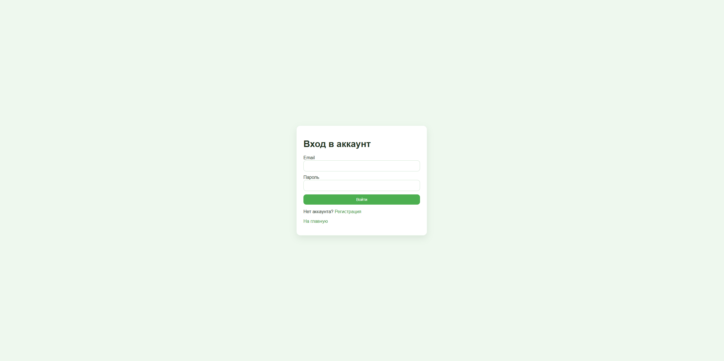
Рисунок 2 - Форма входа пользователя

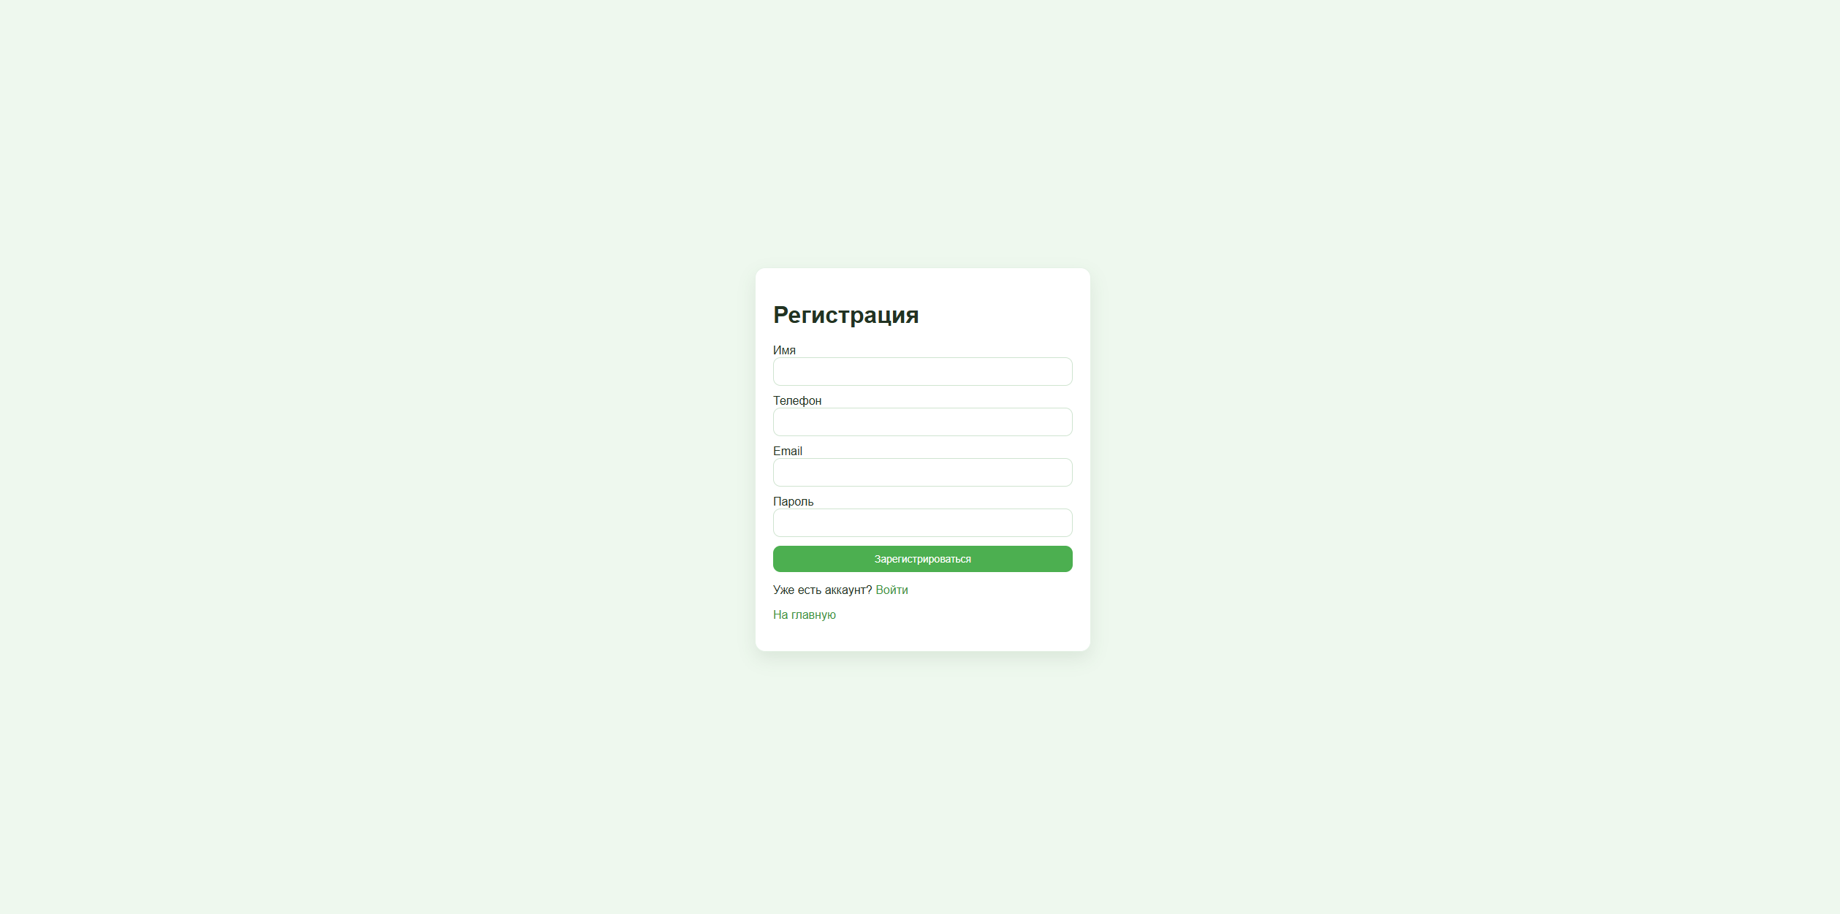
Рисунок 3 - Форма регистрации пользователя

4.2. FRONTEND (ВЕБ-ИНТЕРФЕЙС)

4.2.1. СОЗДАНИЕ ПОЛЬЗОВАТЕЛЬСКОГО ИНТЕРФЕЙСА
Клиентская часть веб-приложения разработана с использованием HTML, CSS и JavaScript. Основной задачей являлось создание удобного и понятного интерфейса пользователя.
В процессе разработки были реализованы главная страница, форма регистрации, форма входа, личный кабинет пользователя и административная панель.
Главная страница содержит список объектов недвижимости, фильтры поиска и элементы навигации. Для каждого объекта выводятся основные характеристики и кнопки взаимодействия.
Страницы входа и регистрации выполнены в едином стиле и обеспечивают удобный ввод данных пользователем.
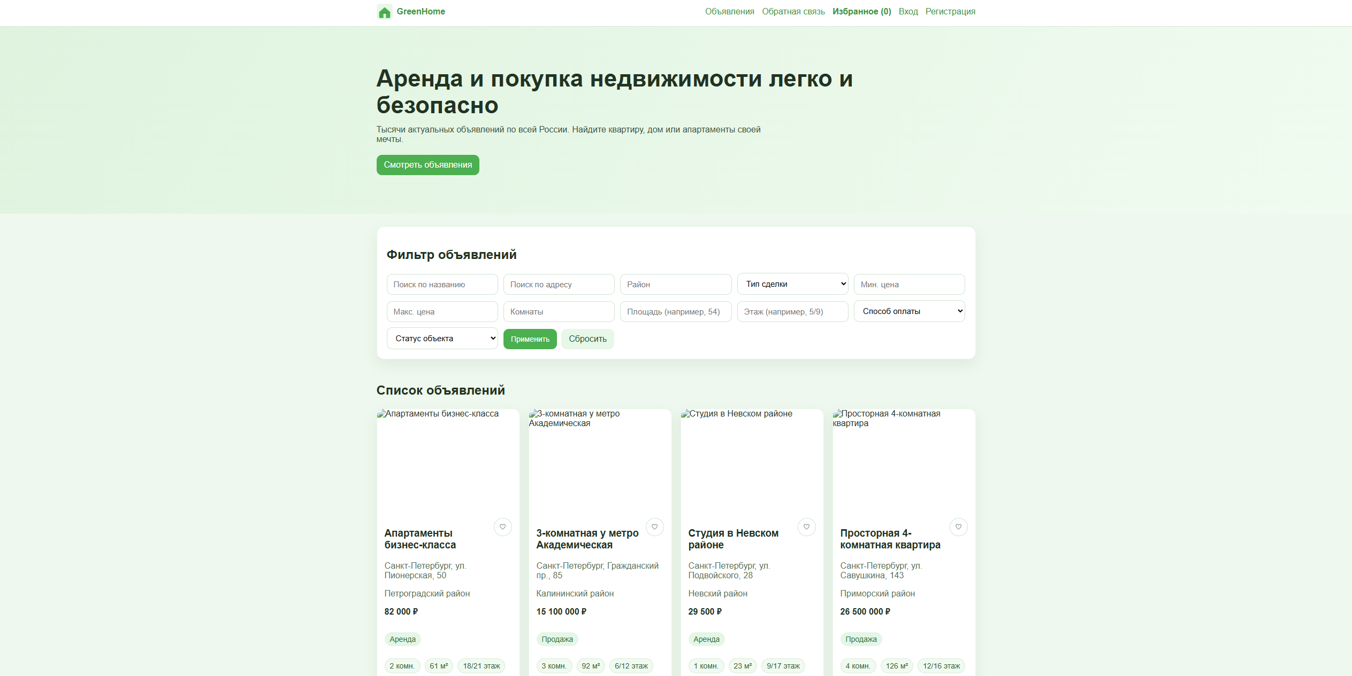
Рисунок 4 – Главная страница веб-приложения

Особое внимание было уделено визуальному оформлению интерфейса: использована единая цветовая схема, адаптивная вёрстка и логичное расположение элементов управления.

4.2.2. ИНТЕГРАЦИЯ С BACKEND
Взаимодействие клиентской и серверной частей приложения осуществляется посредством HTML-форм и HTTP-запросов.
При выполнении пользователем действий, таких как регистрация, вход в систему, отправка заявки или добавление объекта в избранное, данные передаются серверной части для последующей обработки.
Сервер получает информацию, выполняет SQL-запросы к базе данных SQLite и возвращает пользователю обновлённую страницу либо сообщение о результате операции.
Для отдельных функций интерфейса используется JavaScript, обеспечивающий динамическое взаимодействие элементов страницы.
Таким образом, реализована полноценная архитектура взаимодействия между клиентской частью, серверной логикой и базой данных.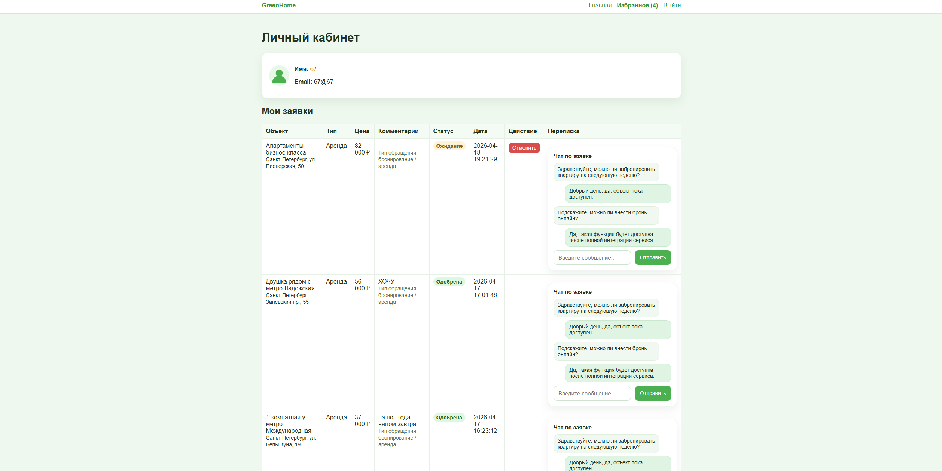
Рисунок 5 – Страница личного кабинета

Пример отправки данных с клиентской части на сервер приведён ниже.

document.getElementById('loginForm').addEventListener('submit', async (e) => {
e.preventDefault();

const email = document.getElementById('email').value;
const password = document.getElementById('password').value;

const response = await fetch('/login', {
method: 'POST',
headers: { 'Content-Type': 'application/json' },
body: JSON.stringify({ email, password })
});

if (response.ok) {
alert('Успешный вход');
} else {
alert('Ошибка входа');
}
});
Листинг 3 – Отправка данных формы входа на сервер

5. АДМИНИСТРИРОВАНИЕ И ЗАЩИТА ДАННЫХ

5.1. РАЗГРАНИЧЕНИЕ ПРАВ ДОСТУПА
Для обеспечения безопасности и корректной работы веб-приложения реализована система разграничения прав доступа пользователей. В базе данных предусмотрены различные роли пользователей, определяющие доступный функционал системы.
Обычный пользователь имеет возможность проходить регистрацию, авторизацию, просматривать объекты недвижимости, добавлять объявления, отправлять заявки и работать с личным кабинетом.
Администратор обладает расширенными правами, включающими управление пользователями, редактирование и удаление объектов недвижимости, обработку заявок и контроль содержимого системы.
Разграничение доступа реализуется на стороне сервера при обработке запросов пользователя.

if (user.role === 'admin') {
// доступ к панели администратора
} else {
// обычный пользователь
}
Листинг 4 – Проверка роли пользователя

Таблица 2 – Права доступа пользователей
Роль | Возможности
Пользователь | Просмотр объявлений, подача заявок, избранное, личный кабинет, чат с администратором.
Администратор | Полный доступ к системе, добавление и управление объектами, обработка заявок, чат с пользователем.

Использование ролевой модели повышает безопасность системы и предотвращает выполнение запрещённых операций.

5.2. ИМПОРТ И ЭКСПОРТ ДАННЫХ
Для администрирования системы предусмотрена возможность экспорта данных из базы данных в текстовые форматы для последующего хранения или анализа.
Экспорт может использоваться для сохранения списка пользователей, объектов недвижимости и заявок.
const fs = require('fs');
fs.writeFileSync('backup.json', JSON.stringify(data));
Листинг 5 – Экспорт данных в файл

Импорт данных позволяет восстанавливать ранее сохранённую информацию либо переносить систему на другое устройство.
Наличие функций импорта и экспорта упрощает сопровождение проекта.

5.3. СТРАТЕГИЯ РЕЗЕРВНОГО КОПИРОВАНИЯ
Для предотвращения потери информации используется резервное копирование базы данных SQLite.
Поскольку база данных хранится в одном файле database.db, создание резервной копии выполняется копированием данного файла в отдельное безопасное место.
copy database.db backup.db
Листинг 6 – Создание резервной копии базы данных

Рекомендуется выполнять резервное копирование перед внесением изменений в структуру базы данных, обновлением системы или удалением большого объёма информации.
При необходимости восстановление выполняется заменой рабочего файла резервной копией.
Таким образом, резервное копирование обеспечивает сохранность информации и повышает надёжность веб-приложения.

6. ТЕСТИРОВАНИЕ И ОПТИМИЗАЦИЯ

6.1. ФУНКЦИОНАЛЬНОЕ ТЕСТИРОВАНИЕ СИСТЕМЫ
Тестирование является важным этапом разработки веб-приложения, позволяющим проверить корректность работы системы.
Целью тестирования является проверка функционирования системы аутентификации пользователей, а также взаимодействия между клиентской частью, сервером и базой данных.
В ходе тестирования проверялись следующие сценарии:
– регистрация пользователя;
– вход в систему;
– обработка некорректных данных;
– восстановление пароля;
– корректность работы API-запросов.
Тестирование выполнялось с использованием автоматизированных тестов.
Пример теста проверки успешного входа в систему:
public function testLoginSuccess() {
$response = $this->post('/login', [
'email' => 'ivan@mail.com',
'password' => '12345'
]);
$response->assertStatus(200);
}
Листинг 7.1 – Тест успешного входа

Использование автоматизированного тестирования позволяет повысить качество программного продукта и сократить вероятность ошибок.

6.2. ПРОТОКОЛ ТЕСТИРОВАНИЯ
Результаты тестирования представлены в виде протокола, отражающего количество выполненных тестов и их результат.
В ходе тестирования было выполнено 50 автоматических тестов, охватывающих различные сценарии работы системы. Все тесты завершились успешно, ошибки не обнаружены.
Пример проверки некорректного входа:
public function testLoginFail() {
$response = $this->post('/login', [
'email' => 'ivan@mail.com',
'password' => 'wrong'
]);
$response->assertStatus(401);
}
Листинг 7.2 – Тест некорректного входа

Результаты тестирования подтверждают корректность работы системы и устойчивость к ошибочным действиям пользователя.
Пример результатов тестирования представлен на рисунке 6.
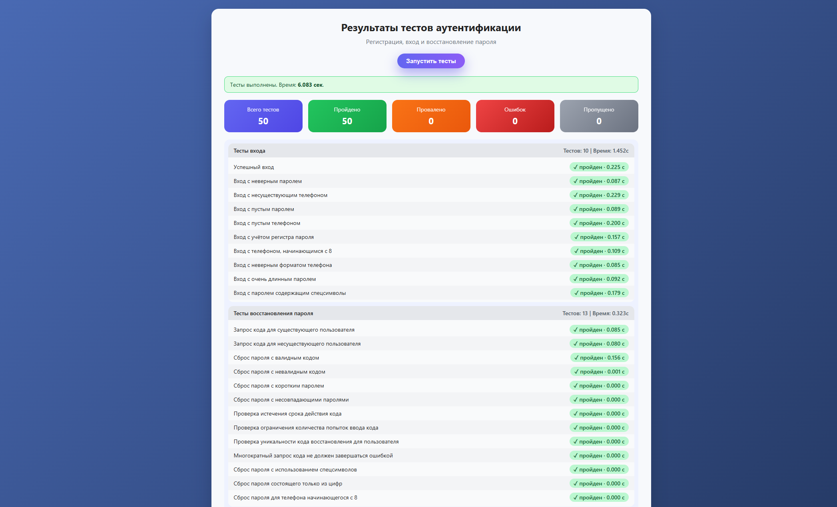
Рисунок 6 – Результаты автоматического тестирования веб-приложения

6.3. ОПТИМИЗАЦИЯ БАЗЫ ДАННЫХ
Оптимизация базы данных направлена на повышение производительности системы и сокращение времени выполнения запросов.
В рамках работы были применены методы оптимизации, включающие создание индексов и анализ выполнения SQL-запросов.

6.3.1. СОЗДАНИЕ ИНДЕКСОВ
Для ускорения выполнения запросов в базе данных были созданы индексы по наиболее часто используемым полям.
Пример создания индекса для ускорения авторизации пользователей:
CREATE INDEX idx_user_email ON User(email);
Листинг 7.3 – Создание индекса

Также индексы применяются для ускорения выборки данных о бронированиях и объектах недвижимости.
Использование индексов позволяет значительно сократить время выполнения запросов.

6.3.2. АНАЛИЗ ПРОИЗВОДИТЕЛЬНОСТИ ЗАПРОСОВ
Для анализа эффективности выполнения SQL-запросов используется команда EXPLAIN QUERY PLAN.
EXPLAIN QUERY PLAN
SELECT * FROM User WHERE email = 'ivan@mail.com';
Листинг 7.4 – Анализ запроса

До создания индекса выполнение запроса осуществляется путём полного перебора таблицы. После создания индекса используется индексный поиск, что значительно повышает производительность.
Таким образом, оптимизация базы данных позволяет повысить эффективность работы системы и соответствует требованиям разработки.

ЗАКЛЮЧЕНИЕ
В ходе выполнения курсовой работы была достигнута поставленная цель – разработана база данных и веб-приложение для информационной системы аренды жилой недвижимости. В процессе работы были рассмотрены теоретические основы проектирования баз данных, выполнен анализ предметной области и определены основные требования к разрабатываемой системе.
На этапе проектирования была создана концептуальная модель базы данных, отражающая основные сущности предметной области и связи между ними. Далее выполнено логическое и физическое проектирование структуры базы данных с учётом требований нормализации, целостности данных и производительности. В качестве системы управления базами данных была выбрана SQLite, что обусловлено простотой использования, компактностью и удобством интеграции с веб-приложением.
В практической части работы реализована структура базы данных, включающая таблицы пользователей, объектов недвижимости, заявок, избранного и обратной связи. Для повышения эффективности работы были использованы индексы, представления и триггеры. Это позволило обеспечить корректную обработку данных и выполнение основных бизнес-процессов системы.
Также было разработано веб-приложение с использованием современных веб-технологий HTML, CSS, JavaScript, PHP и Node.js. Серверная часть обеспечивает обработку запросов пользователей и взаимодействие с базой данных SQLite. Реализованы функции регистрации и авторизации пользователей, просмотр объектов недвижимости, личный кабинет, отправка заявок и взаимодействие клиентской и серверной частей приложения через HTTP-запросы.
Дополнительно были рассмотрены вопросы администрирования, защиты данных, резервного копирования, а также проведено тестирование и анализ производительности системы. Результаты тестирования подтвердили корректную работу реализованного программного продукта.
Таким образом, задачи курсовой работы выполнены в полном объёме, а разработанная система может использоваться как основа для дальнейшего развития полноценного сервиса аренды недвижимости. Перспективами дальнейшего развития являются внедрение онлайн-оплаты, расширение функционала личного кабинета, реализация мобильной версии приложения и улучшение механизмов безопасности.

СПИСОК ИСПОЛЬЗОВАННЫХ ИСТОЧНИКОВ
- Date C. J. Введение в системы баз данных – М.: Вильямс, 2019. – 1328 с.
- Elmasri R. Основы систем баз данных – М.: Вильямс, 2020. – 1376 с.
- Express.js [Электронный ресурс]. – Режим доступа: https://expressjs.com (дата обращения: 06.04.2026).
- Фаулер М. Архитектура корпоративных программных приложений – СПб.: Питер, 2018. – 544 с.
- HTML [Электронный ресурс]. – Режим доступа: https://developer.mozilla.org (дата обращения: 06.04.2026).
- JavaScript [Электронный ресурс]. – Режим доступа: https://developer.mozilla.org (дата обращения: 06.04.2026).
- Node.js [Электронный ресурс]. – Режим доступа: https://nodejs.org (дата обращения: 06.04.2026).
- Силбершац А. Основы систем баз данных – М.: Вильямс, 2021. – 1376 с.
- SQLite [Электронный ресурс]. – Режим доступа: https://sqlite.org (дата обращения: 06.04.2026).
- Таненбаум Э. Современные операционные системы – СПб.: Питер, 2020. – 1120 с.
- Кузнецов С. Д. Основы баз данных – М.: Бином, 2019. – 352 с.
- Гаврилов А. В. Базы данных – М.: Юрайт, 2021. – 280 с.
- PHP [Электронный ресурс]. – Режим доступа: https://www.php.net (дата обращения: 06.04.2026).
- CSS [Электронный ресурс]. – Режим доступа: https://developer.mozilla.org (дата обращения: 06.04.2026).
- PostgreSQL [Электронный ресурс]. – Режим доступа: https://www.postgresql.org (дата обращения: 06.04.2026).

ПРИЛОЖЕНИЯ
ПРИЛОЖЕНИЕ А
ЛИСТИНГ SQL СТРУКТУРА БАЗЫ ДАННЫХ

PRAGMA foreign_keys = ON;
Листинг А.1 – Активация поддержки внешних ключей

CREATE TABLE users (
id INTEGER PRIMARY KEY AUTOINCREMENT,
name TEXT NOT NULL,
phone TEXT NOT NULL,
email TEXT NOT NULL UNIQUE,
password TEXT NOT NULL,
role TEXT NOT NULL DEFAULT 'user'
);
Листинг А.2 – Создание таблицы users
CREATE TABLE properties (
id INTEGER PRIMARY KEY AUTOINCREMENT,
landlord_id INTEGER,
title TEXT NOT NULL,
address TEXT NOT NULL,
district TEXT,
price REAL NOT NULL,
type TEXT NOT NULL,
rooms INTEGER,
area TEXT,
floor TEXT,
description TEXT,
phone TEXT,
image TEXT,
payment_type TEXT,
status TEXT NOT NULL DEFAULT 'available',
available INTEGER NOT NULL DEFAULT 1,
FOREIGN KEY (landlord_id) REFERENCES users(id)
);
Листинг А.2 – Создание таблицы properties
CREATE TABLE requests (
id INTEGER PRIMARY KEY AUTOINCREMENT,
property_id INTEGER NOT NULL,
user_id INTEGER NOT NULL,
comment TEXT,
status TEXT NOT NULL DEFAULT 'pending',
created_at TEXT NOT NULL DEFAULT CURRENT_TIMESTAMP,
FOREIGN KEY (property_id) REFERENCES properties(id),
FOREIGN KEY (user_id) REFERENCES users(id)
);
Листинг А.4 – Создание таблицы request

CREATE TABLE favorites (
id INTEGER PRIMARY KEY AUTOINCREMENT,
user_id INTEGER NOT NULL,
property_id INTEGER NOT NULL,
created_at TEXT NOT NULL DEFAULT CURRENT_TIMESTAMP,
FOREIGN KEY (user_id) REFERENCES users(id),
FOREIGN KEY (property_id) REFERENCES properties(id)
);
Листинг А.5 – Создание таблицы favorites

CREATE TABLE feedback (
id INTEGER PRIMARY KEY AUTOINCREMENT,
name TEXT NOT NULL,
email TEXT NOT NULL,
message TEXT NOT NULL,
created_at TEXT NOT NULL DEFAULT CURRENT_TIMESTAMP
);
Листинг А.6 – Создание таблицы feedback

ПРИЛОЖЕНИЕ Б
ТЕСТОВЫЕ ДАННЫЕ БАЗЫ ДАННЫХ
INSERT INTO users (name, phone, email, password, role)
VALUES
('Администратор', '+79990000001', 'admin@mail.ru', 'hash_admin', 'admin'),
('Иван Петров', '+79990000002', 'ivan@mail.ru', 'hash_user1', 'user'),
('Анна Смирнова', '+79990000003', 'anna@mail.ru', 'hash_user2', 'user');
Листинг Б.1 – Добавление пользователей

INSERT INTO properties
(title, address, district, price, type, rooms, area, floor, description, phone, image, payment_type, status, available)
VALUES
('Квартира в центре', 'ул. Ленина, 15', 'Центральный', 50000, 'Квартира', 2, '56 м²', '4/9', 'Уютная квартира рядом с метро.', '+79990000001', 'img1.jpg', 'all', 'available', 1),

('Студия у метро', 'пр. Победы, 8', 'Северный', 35000, 'Студия', 1, '32 м²', '7/10', 'Современная студия с ремонтом.', '+79990000001', 'img2.jpg', 'online', 'available', 1),

('Загородный дом', 'ул. Садовая, 3', 'Пригород', 80000, 'Дом', 4, '140 м²', '2', 'Дом с участком и парковкой.', '+79990000001', 'img3.jpg', 'cash', 'available', 1);
Листинг Б.2 – Добавление объектов недвижимости

INSERT INTO requests
(user_id, property_id, comment, status, created_at)
VALUES
(2, 1, 'Хочу снять квартиру с 1 числа.', 'pending', CURRENT_TIMESTAMP),
(3, 2, 'Интересует долгосрочная аренда.', 'approved', CURRENT_TIMESTAMP),
(2, 3, 'Можно ли заселиться на следующей неделе?', 'pending', CURRENT_TIMESTAMP);
Листинг Б.3 – Добавление заявок пользователей

INSERT INTO favorites
(user_id, property_id, created_at)
VALUES
(2, 1, CURRENT_TIMESTAMP),
(2, 2, CURRENT_TIMESTAMP),
(3, 3, CURRENT_TIMESTAMP);
Листинг Б.4 – Добавление избранных объектов

INSERT INTO feedback
(name, email, message, created_at)
VALUES
('Иван Петров', 'ivan@mail.ru', 'Очень удобный сервис аренды жилья.', CURRENT_TIMESTAMP),

('Анна Смирнова', 'anna@mail.ru', 'Понравился удобный поиск квартир.', CURRENT_TIMESTAMP);
Листинг Б.5 – Добавление сообщений обратной связи

ПРИЛОЖЕНИЕ В
ПРЕДСТАВЛЕНИЯ И ТРИГГЕРЫ
CREATE VIEW view_properties_list AS
SELECT
id,
title,
address,
district,
price,
type,
rooms,
area,
floor,
status,
available
FROM properties;
Листинг В.1 – Представление списка объявлений недвижимости

CREATE VIEW view_user_requests AS
SELECT
r.id,
u.name AS user_name,
p.title AS property_title,
r.comment,
r.status,
r.created_at
FROM requests r
JOIN users u ON r.user_id = u.id
JOIN properties p ON r.property_id = p.id;
Листинг В.2 – Представление заявок пользователей

CREATE TRIGGER request_approved_update_property
AFTER UPDATE OF status ON requests
FOR EACH ROW
WHEN NEW.status = 'approved'
BEGIN
UPDATE properties
SET available = 0,
status = 'approved'
WHERE id = NEW.property_id;
END;
Листинг В.3 – Триггер автоматического обновления статуса объявления после одобрения заявки

CREATE TRIGGER check_payment_amount
BEFORE INSERT ON Payment
FOR EACH ROW
WHEN NEW.amount <= 0
CREATE TRIGGER request_deleted_restore_property
AFTER UPDATE OF status ON requests
FOR EACH ROW
WHEN NEW.status = 'deleted'
BEGIN
UPDATE properties
SET available = 1,
status = 'available'
WHERE id = NEW.property_id;
END;
Листинг В.4 – Триггер восстановления доступности объявления после удаления заявки

CREATE TRIGGER prevent_duplicate_favorite
BEFORE INSERT ON favorites
FOR EACH ROW
WHEN EXISTS (
SELECT 1
FROM favorites
WHERE user_id = NEW.user_id
AND property_id = NEW.property_id
)
BEGIN
SELECT RAISE(FAIL, 'Объект уже добавлен в избранное');
END;
Листинг В.5 – Триггер предотвращения повторного добавления объекта в избранное

ПРИЛОЖЕНИЕ Г
ИНДЕКСЫ БАЗЫ ДАННЫХ
CREATE INDEX idx_users_email
ON users(email);
Листинг Г.1 – Индекс для ускорения авторизации пользователе

CREATE INDEX idx_requests_user_id
ON requests(user_id);
Листинг Г.2 – Индекс для выборки заявок конкретного пользователя

CREATE INDEX idx_requests_property_id
ON requests(property_id);
Листинг Г.3 – Индекс для поиска заявок по объекту недвижимости

CREATE INDEX idx_favorites_user_id
ON favorites(user_id);
Листинг Г.4 – Индекс для выборки избранных объектов пользователя

ПРИЛОЖЕНИЕ Д
АНАЛИЗ ПРОИЗВОДИТЕЛЬНОСТИ ЗАПРОСОВ
CREATE INDEX idx_users_email
ON users(email);
Листинг Д.1 – Создание индекса для ускорения поиска пользователя по адресу электронной почты

EXPLAIN QUERY PLAN
SELECT *
FROM users
WHERE email = 'ivan@mail.com';
Листинг Д.2 – Анализ поиска пользователя по адресу электронной почты

CREATE INDEX idx_requests_user_id
ON requests(user_id);
Листинг Д.3 – Создание индекса для ускорения выборки заявок пользователя

EXPLAIN QUERY PLAN
SELECT *
FROM requests
WHERE user_id = 1;
Листинг Д.4 – Анализ выборки заявок конкретного пользователя

ПРИЛОЖЕНИЕ E
ФРАГМЕНТЫ ПРОГРАММНОГО КОДА ВЕБ-ПРИЛОЖЕНИЯ
<form method="post" class="auth-form">
<label>Email
<input type="email" name="email" required>
</label>
<label>Пароль
<input type="password" name="password" required>
</label>
<button type="submit" class="btn primary">Войти</button>
</form>
Листинг Е.1 – HTML-разметка формы входа

if ($_SERVER['REQUEST_METHOD'] === 'POST') {
$email = trim($_POST['email'] ?? '');
$password = trim($_POST['password'] ?? '');

$stmt = getPDO()->prepare(
'SELECT * FROM users WHERE email = :email LIMIT 1'
);
$stmt->execute([':email' => $email]);
$user = $stmt->fetch();

if ($user && password_verify($password, $user['password'])) {
$_SESSION['user'] = [
'id' => $user['id'],
'name' => $user['name'],
'email' => $user['email'],
'role' => $user['role'],
];

if ($user['role'] === 'admin') {
header('Location: admin.php');
} else {
header('Location: ../index.php');
}
exit;
}

$error = 'Неверный email или пароль.';}
Листинг Е.2 – Серверная обработка входа пользователя (PHP)

if ($_SERVER['REQUEST_METHOD'] === 'POST') {
$name = trim($_POST['name'] ?? '');
$phone = trim($_POST['phone'] ?? '');
$email = trim($_POST['email'] ?? '');
$password = trim($_POST['password'] ?? '');

$pdo = getPDO();
$check = $pdo->prepare('SELECT id FROM users WHERE email = :email');
$check->execute([':email' => $email]);

if (!$check->fetch()) {
$stmt = $pdo->prepare(
'INSERT INTO users(name, phone, email, password, role)
VALUES(:name, :phone, :email, :password, :role)'
);

$stmt->execute([
':name' => $name,
':phone' => $phone,
':email' => $email,
':password' => password_hash($password, PASSWORD_DEFAULT),
':role' => 'user'
]);
}
}
Листинг Е.3 – Серверная обработка регистрации пользователя (PHP)

SELECT *
FROM users
WHERE email = :email
LIMIT 1;;
Листинг Е.4 – SQL-запрос получения пользователя по email

ПРИЛОЖЕНИЕ Ж
ФИГМА
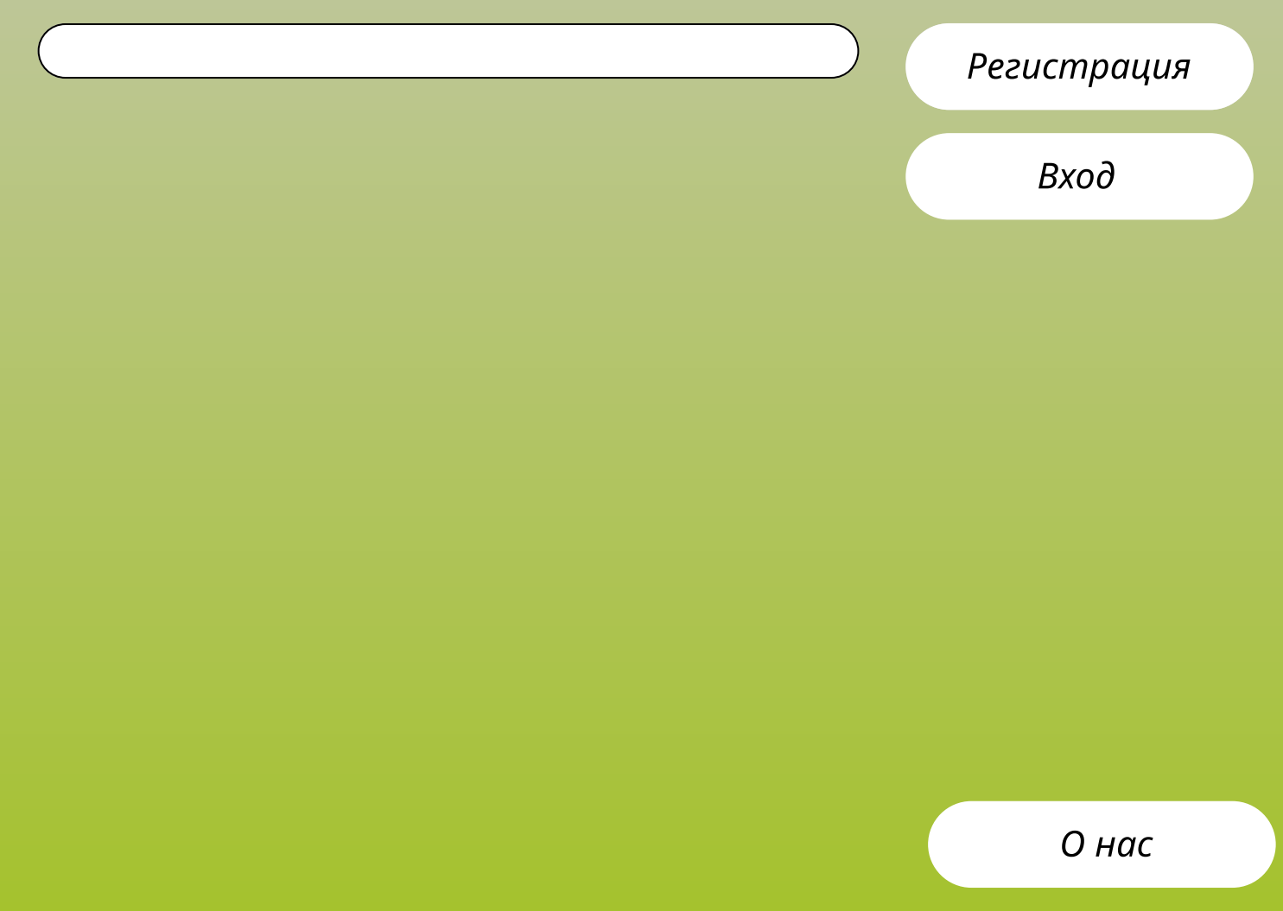
Рисунок – Главная страница
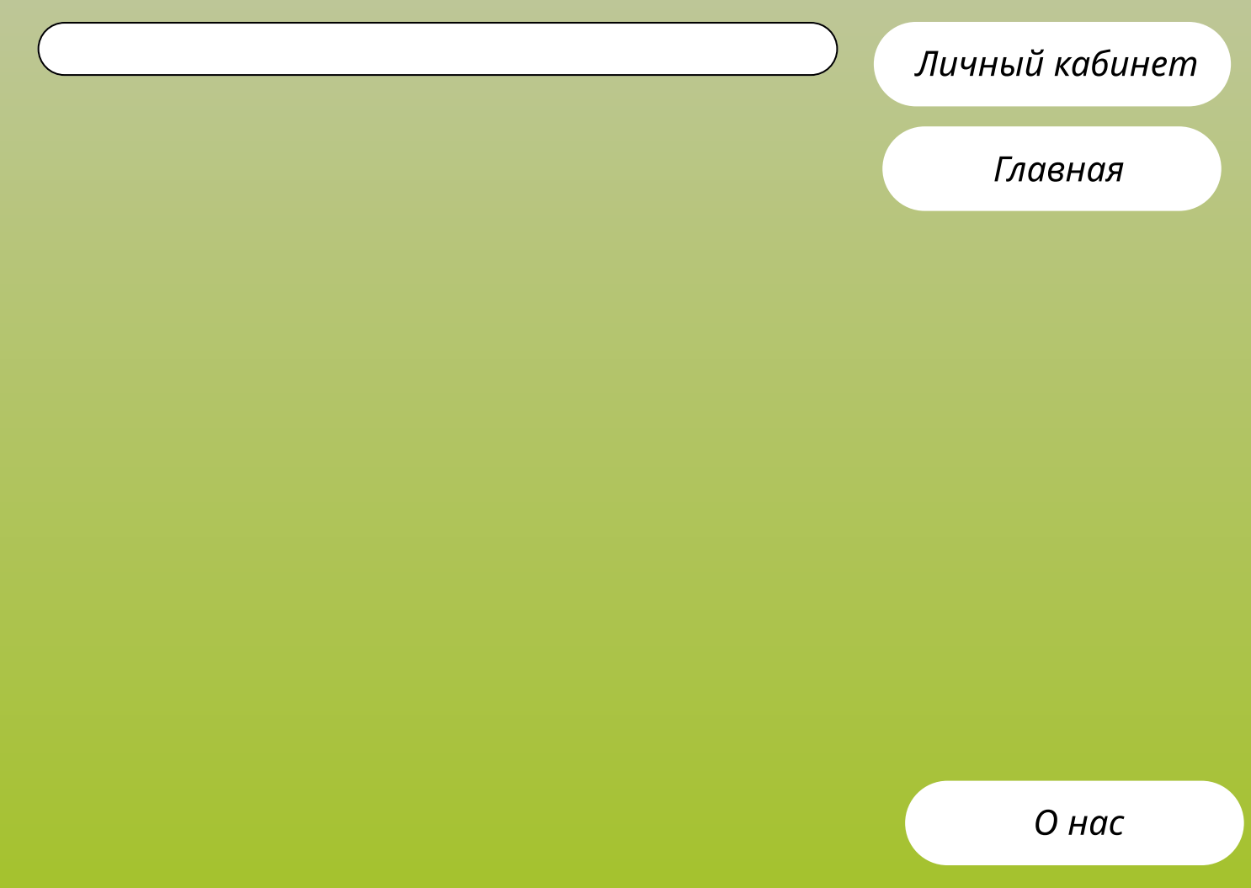
Рисунок – Главная страница после входа
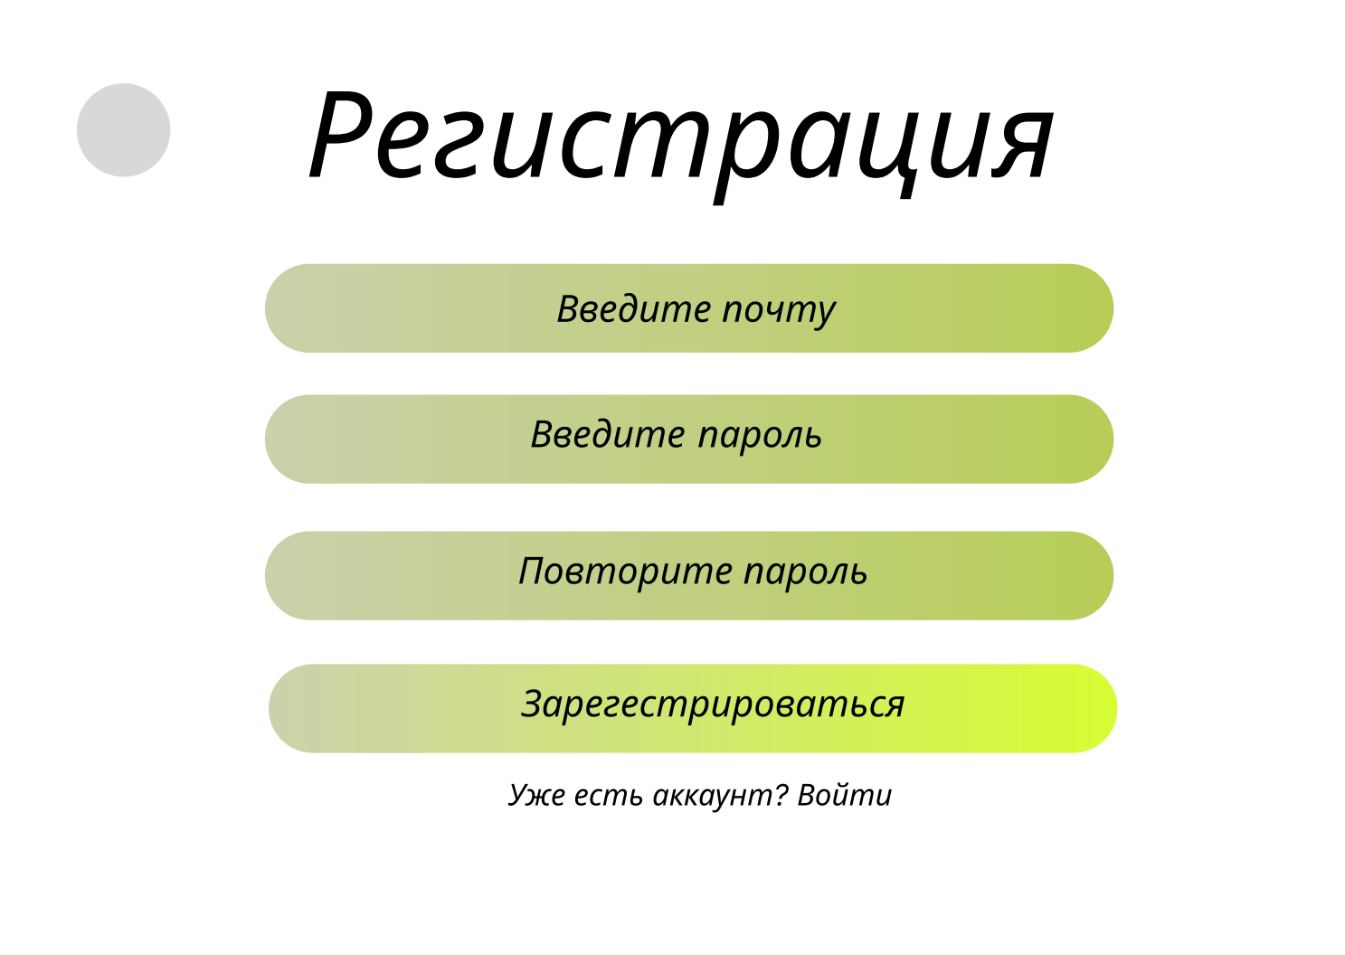
Рисунок – Страница регистрации

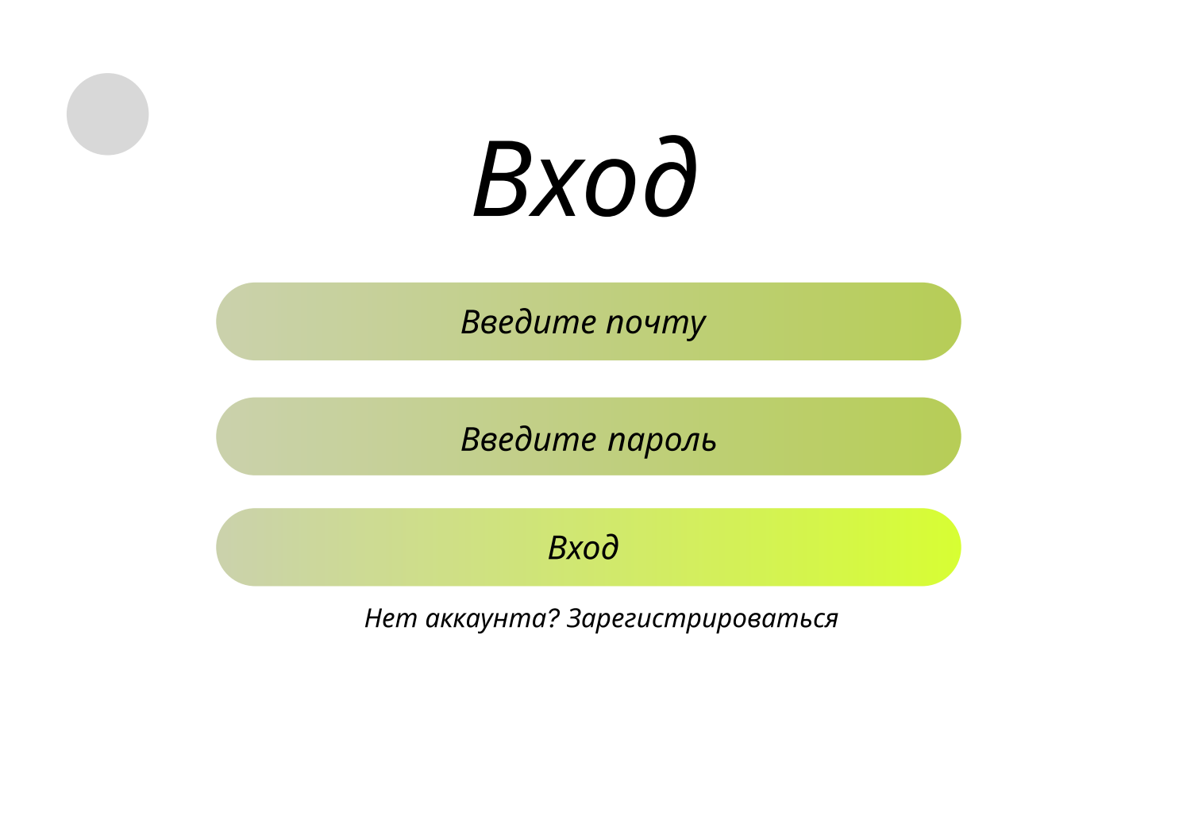
Рисунок – Страница входа за роль User

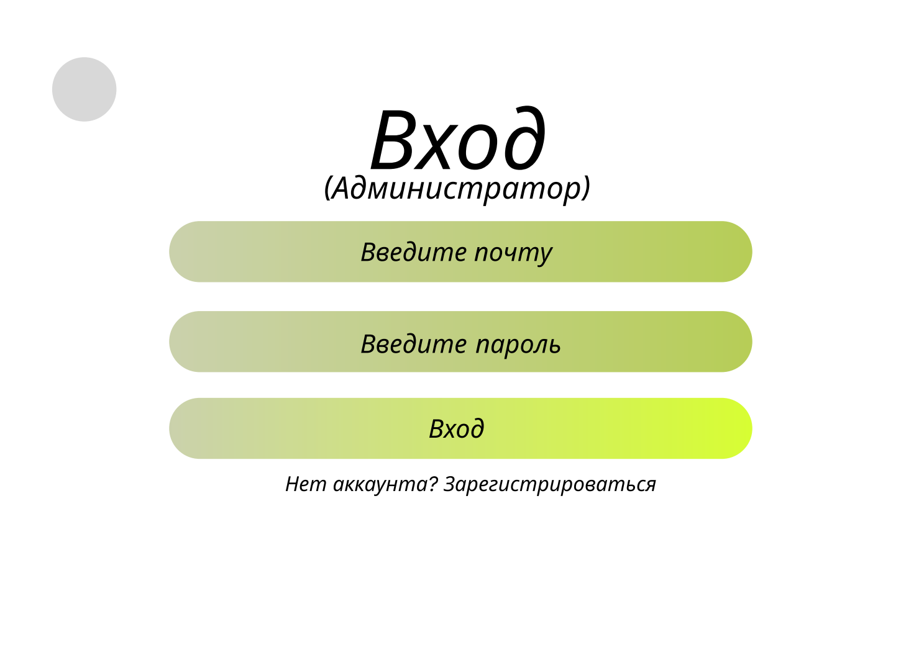
Рисунок – Страница входа за роль Admin
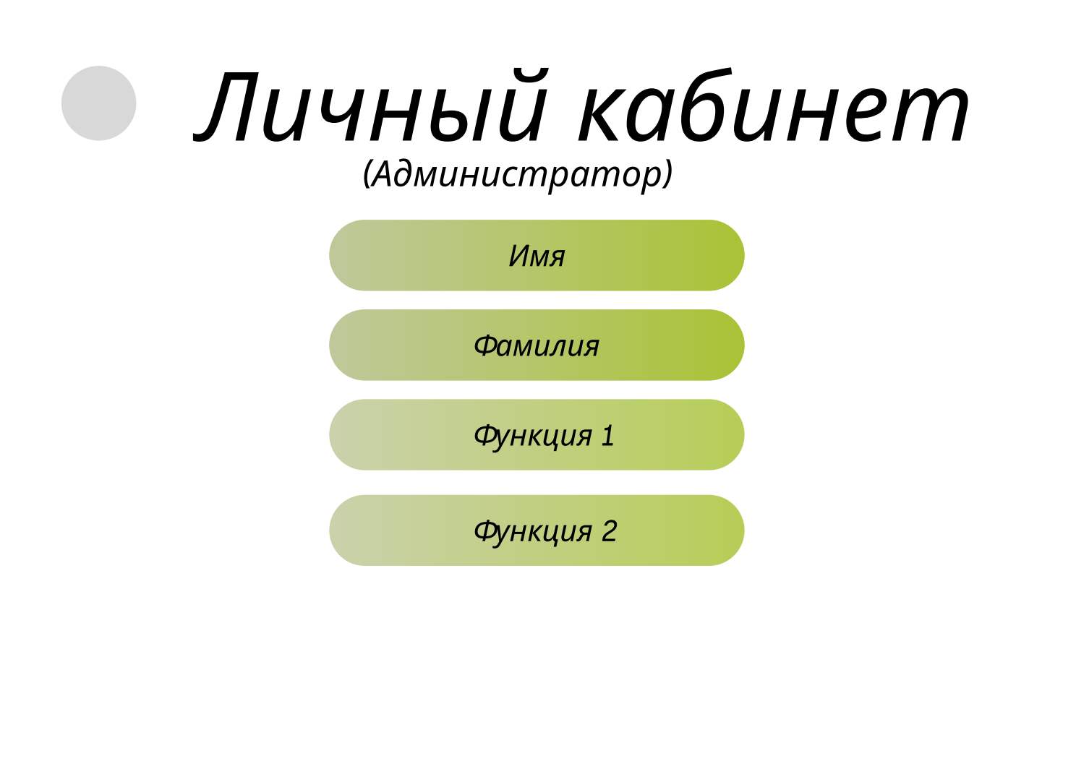
Рисунок – Страница личного кабинета за роль Admin

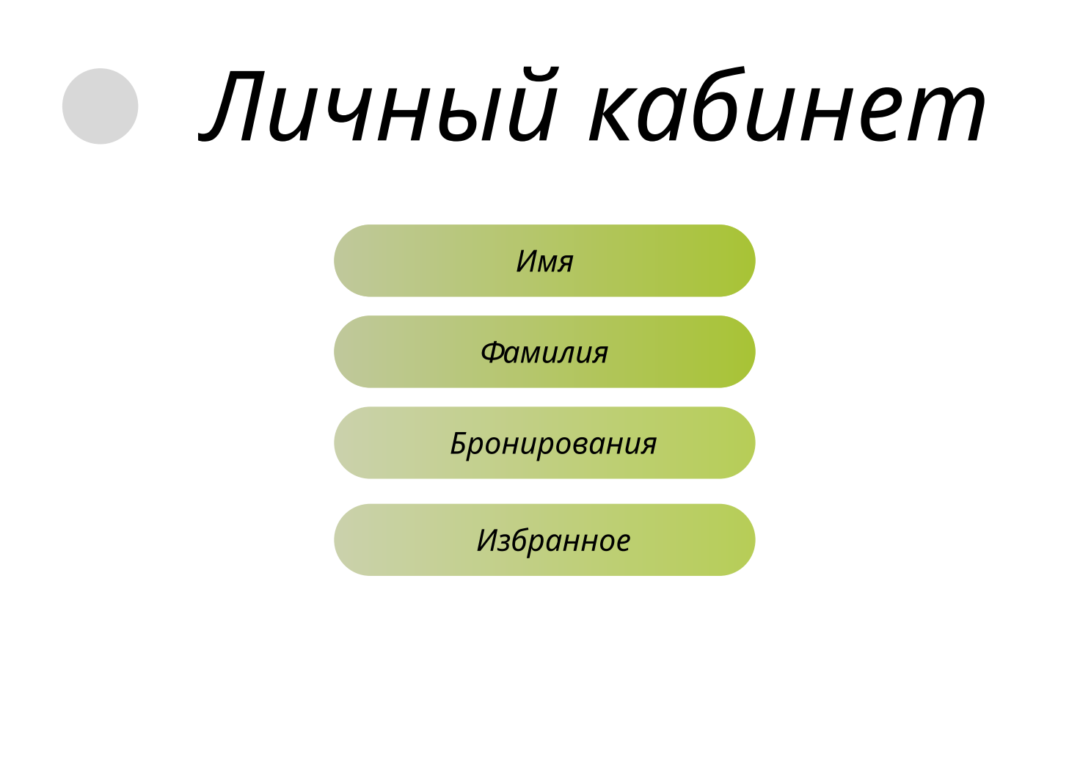
Рисунок – Страница личного кабинета за роль User

ПРЛИОЖЕНИЕ З
ИНСТРУКЦИЯ ПО ЗАПУСКУ ВЕБ-ПРИЛОЖЕНИЯ
ПРИЛОЖЕНИЕ З
ИНСТРУКЦИЯ ПО ЗАПУСКУ ВЕБ-ПРИЛОЖЕНИЯ
Для запуска разработанного веб-приложения на новом устройстве необходимо предварительно установить программное обеспечение, обеспечивающее работу проекта.
Необходимое программное обеспечение:
Visual Studio Code — редактор исходного кода, используемый для открытия и запуска проекта.
PHP версии 7.4 и выше — требуется для работы серверной части веб-приложения.
SQLite — используется в качестве встроенной базы данных проекта.
Любой современный браузер (Google Chrome, Microsoft Edge, Opera, Mozilla Firefox).
Порядок запуска проекта:
Установить Visual Studio Code и PHP.
Открыть папку проекта через Visual Studio Code.
Убедиться, что в каталоге проекта присутствует файл базы данных SQLite (database.db).
Открыть встроенный терминал программы через меню:
Терминал → Создать терминал
Выполнить команду запуска локального сервера:
php -S localhost:8000
После запуска сервера открыть браузер и перейти по адресу:
http://localhost:8000
После загрузки страницы пользователю становятся доступны основные функции системы: регистрация, вход, просмотр объявлений, подача заявок и работа с личным кабинетом.
Завершение работы:
Для остановки сервера необходимо вернуться в окно терминала и нажать:
Ctrl + C

